|  |  |
| --- | --- |
|  | tud_logo |
|  | Informatik im Bau- und Umweltwesen 2 1. Hausübung |
|  |  |
|  |  |
|  | Yujia Wang 2642204 Bauingenieurwesen M.Sc  Guanlin Wang 2872498 Bauingenieurwesen M.Sc  Sommersemester 2019  2. Jun 2019 |
|  |  |

Inhaltsverzeichnis

[1. Recherche 3](#_Toc10400385)

[2. Datenbankentwurf 4](#_Toc10400386)

[3. Benutzeroberfläche Design 7](#_Toc10400388)

[4. Installation 10](#_Toc10400389)

# Recherche

* **Smart Building und ITO**

Damit aus einem Gebäude ein Smart Building wird, müssen technische Anlagen und Bauteile vernetzt sein, entweder miteinander oder mit dem Internet, und Prozesse digitalisiert werden. Im Unterschied zu einem Smart Home, in dem beispielsweise einzelne Haushaltsgeräte und Raumregelungen für Heizung und Licht vernetzt sind, werden bei einem Smart Building in erster Linie die zentrale haustechnische Anlage und zusätzlich auch die Raum- bzw. Geräteregelungen miteinander vernetzt.

Der Einbau von neuen Heizungs-, Lüftungs-, oder Klimaanlagen, aber auch der Brandschutz und die Einbruchsicherheit öffnen neuen Technologien die Türen. Moderne Anlagen und Bauteile sind häufig bereits netzfähig, haben eine eigene Netzwerkadresse und erzeugen Daten, aus denen Informationen über ihre Funktion generiert werden. Diese Informationen stehen üblicherweise dem Hersteller, Monteur oder Fachingenieur der verbauten Komponenten und Anlagen zu Verfügung, um diese zu steuern und zu warten. werden haustechnische Anlagen individuell auf den Nutzer eingestellt, so können Anlagenteile mit einer Steuerung vernetzt untereinander, ereignisbezogen und via Internet kommunizieren.

* **HLKK Anlage(HVAC) und Sensor**

Eine HLKK-Anlage ist eine Anlage der [**Heizungs**](https://de.wikipedia.org/wiki/Geb%C3%A4udeheizung)**-,**[**Lüftungs-**](https://de.wikipedia.org/wiki/Raumlufttechnik)**,**[**Klima-**](https://de.wikipedia.org/wiki/Klimatechnik)**und**[**Kältetechnik**](https://de.wikipedia.org/wiki/K%C3%A4ltetechnik)

Die englische Abkürzung HVAC oder „Heating, Ventilation and Air Conditioning“ ist ein Überbegriff für alle Anlagen aus dem Bereich Heizung, Lüftung und Klimatechnik (HLK). Die Klimatisierung eines Gebäudes, d. h. die Klimatisierung im Sommer und Heizung im Winter, hängt im Wesentlichen vom Wärmeverhältnis zwischen dem Innen- und Außenbereich, dem Wärmeverlust aufgrund der Gebäudehülle und den Infiltrationen der Außenluft ab. Das Hauptziel von HLK-Anlagen in einem Gebäude ist es, den Anspruch an den Komfort der Bewohner des Gebäudes zu befriedigen, indem die Feuchttemperatur, die Feuchte und die Qualität der Raumluft mit der Zuführung und Ableitung von Wärme geregelt werden.

Wir benutzen die **Lüftungsanlage** in unsere Hausübung, und die diese **Anlage sind im Stockwerk**

# Datenbankentwurf

* **ERM**

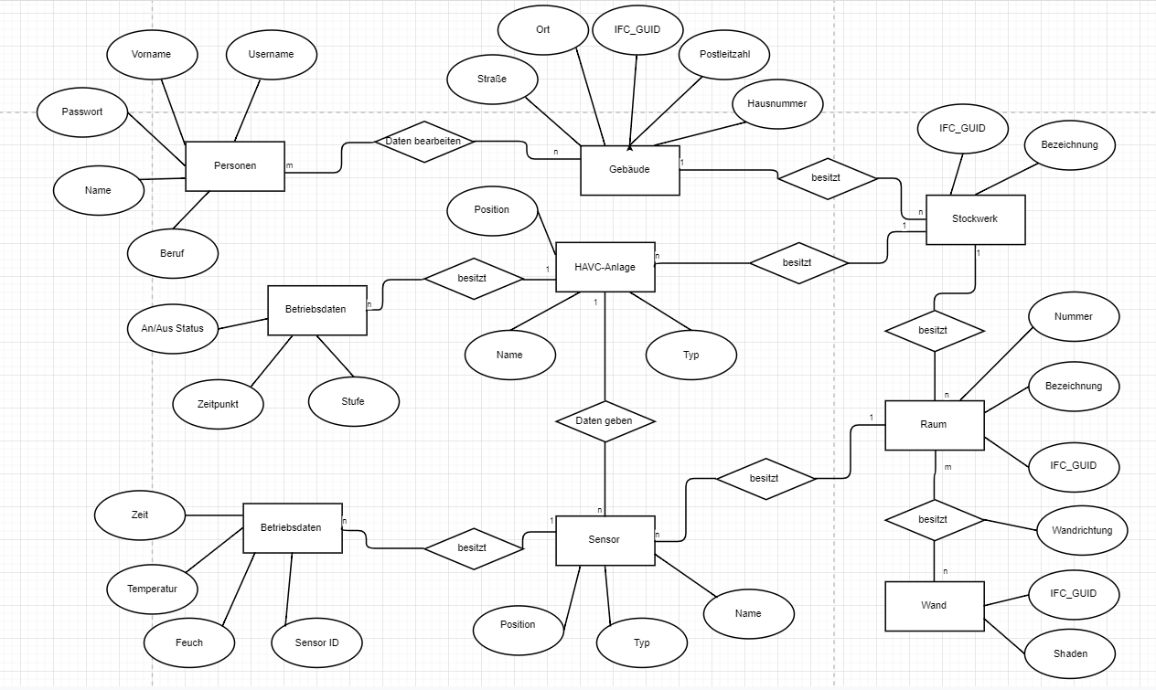

Wir erstellen insgesamt 9 Tabellen.

* Person können die Daten von Gebäude bekommen m:n
* Gebäude besitzt das Stockwerk 1:n
* Stockwerk besitzt HVAC-Anlage und Raum beide 1:n
* Raum besitzt Wand m:n und Sensoren 1:n
* HVAC könnte die Daten von Sensoren bekommen 1:n
* HVAC und Sensoren haben die Betriebsdaten 1:n
* **RD**

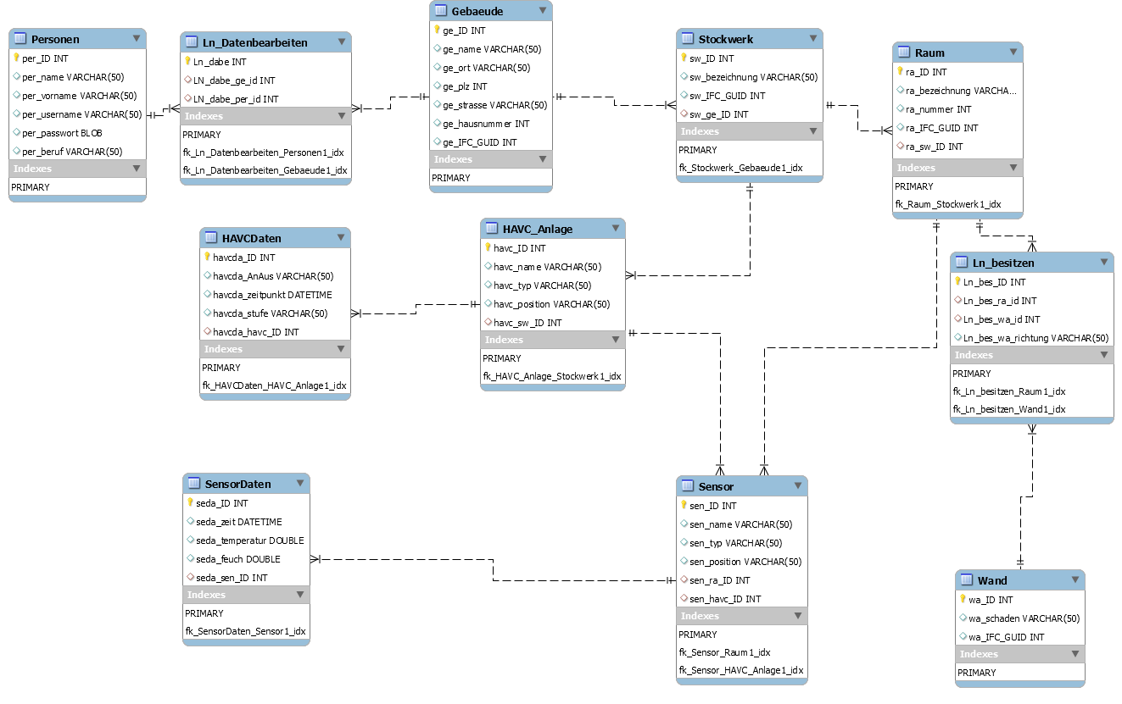

* **Sequenzdiagramm**

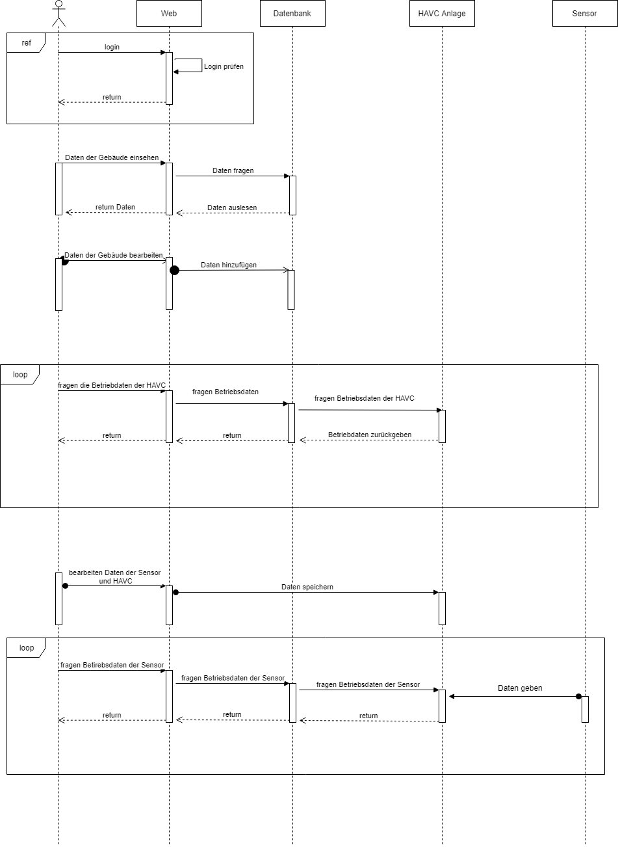

# Benutzeroberfläche Design

Die folgenden drei Bilder zeigt die Benutzeroberfläche Design von dem Software. Man könnte Raum bearbeiten, Sensoren hinzufügen und bearbeiten und HVAC-Anlage hinzufügen und bearbeiten. Man könnten auch die Schaden von Wände einsehen und die Schaden verändern. Außerdem kann man die Temperatur und Feuchtigkeitsgrenze eingeben und die Betriebsdaten von HVAC-Anlage bekommen

* **Durchführen**

Wenn man das Software durchführen, wird die URL zeigen.

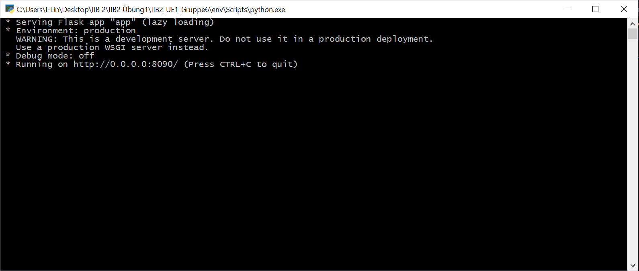

* **Login**

Hier ist Login

Bitte benutzen Sie das Konto:

**Username: WGL**

**Password: 9999**

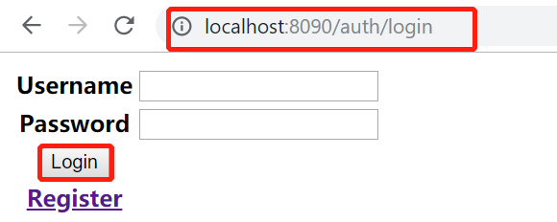

* **Daten einsehen**

Man könnte mit Button „Stockwerk“ die Detail des Ebenes einsehen und für Raum, Wand, HVAC Anlage und Sensoren sind ähnlich mit entsprechende Button.

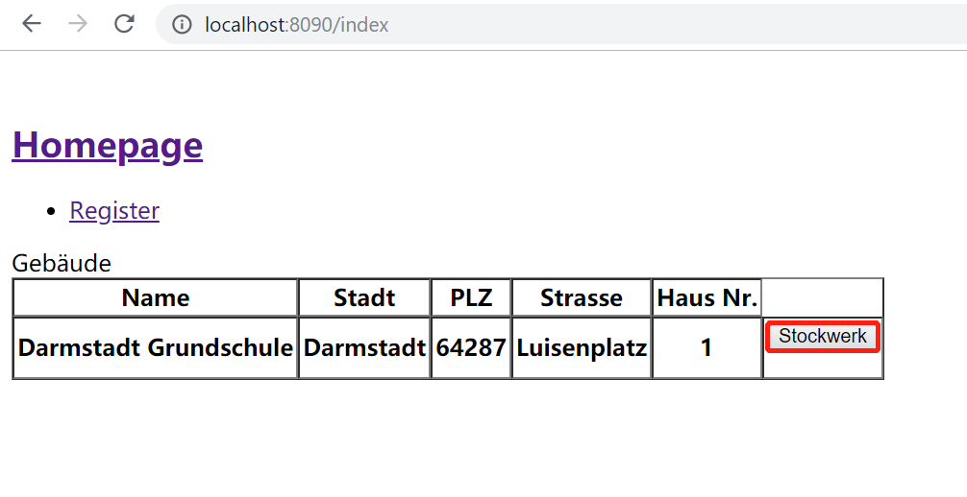

* **Datenbearbeiten**

Für Sensoren und HVAC Anlagen kann man mit entsprechende Button die Funktionen „Entfernen“, „Bearbeiten“ und „Hinzufügen“ realisieren

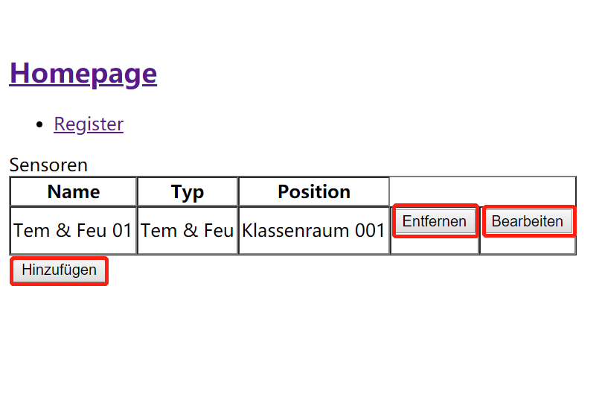

* **Wände bearbeiten**

Man könnte die Zustände der Wände verändern

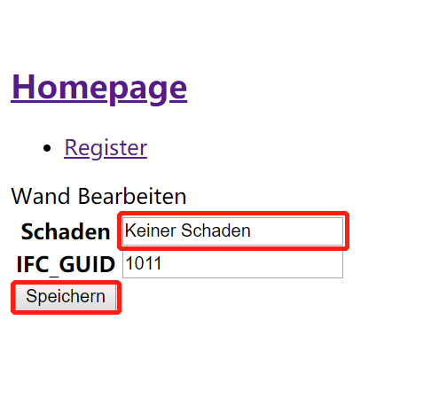

* **HVAC Kontrollierung**

Man könnte hier die Temperatur- und Feuchtigkeitsgrenze eingeben und die Baubetriebsdaten der

HVAC Anlagen einsehen

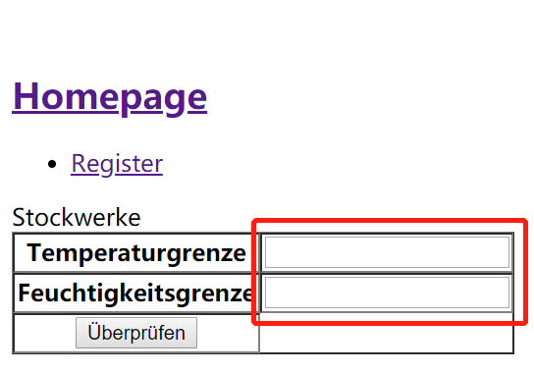

Für diese Funktionen haben wir schon die Script im Arduino gemacht und auch die Methode in Python-Projekte geschrieben. Aber wir machen die Verbindung nicht erfolgt. Deswegen machen wir Debug mit Sensoren nicht.

Dann schreiben wir 2 Daten in Sensor-Betriebsdaten im Datenbank. Das ist für die Funktionen zu realisieren. Außerdem könnte man die Daten von Sensoren nicht einsehen.

# Installation

Python Environments:

Click==7.0

Flask==1.0.2

itsdangerous==1.1.0

Jinja2==2.10.1

MarkupSafe==1.1.1

mysql-connector==2.2.9

pip==10.0.1

setuptools==39.0.1

Werkzeug==0.15.2